คู่มือการติดตั้งโปรแกรมประยุกต์ Logic Trainer

การติดตั้งโปรแกรมประยุกต์จะต้องติดตั้งตัวโปรแกรมที่ฝั่งไคลเอนท์ โดยตัวโปรแกรมและแบบฟอร์มที่เกี่ยวข้องจะต้องอยู่ใน Directory เดียวกันและมี Directory picture ที่เก็บรูปของเกทแต่ละตัวอยู่ใน Directory ด้วย ส่วนการติดต่อกับฐานข้อมูลสิทธิในการเข้าถึงข้อมูลขึ้นกับชื่อของผู้ใช้ที่ Login เข้ามา นอกจากการติดตั้งตัวโปรแกรมที่ฝั่งไคลเอนท์แล้วจะต้องทำการติดตั้ง SPL รูทีนและสร้าง Table ที่ฝั่งเซิร์ฟเวอร์ด้วยโดยใช้ SQLEditor เรียก CreateTable.sql และ InstallRoutine.sql ส่วน DropTable.sql ใช้ในการ Drop Table ที่เกี่ยวข้องกับโปรเจคทั้งหมด UninstallRoutine.sql ใช้ในการ Uninstall SPL Routine ทั้งหมดที่เกี่ยวข้องกับโปรเจค SQL ทั้งหมดอยู่ใน Directory SQL

ข้อจำกัดของ Application
1. ยังไม่สามารถใช้งานกับวงจรที่มีการ Feedback ได้
2. เอาท์พุทหลายตัวต่อเข้าอินพุทเดียวไม่ได้
3. การ Wired สายยังไม่สวยงามและไม่สามารถทำการ Adjust ให้เมื่อทำการ Load ขึ้นมาใหม่
4. ไม่สามารถทำ Time Delay
5. เมื่อทำการสร้างคอมโพเนนท์ใหม่ควรจะสามารถตั้งชื่อให้ขาได้
6. ยังไม่ได้ทำการลบคอมโพเนนท์หรือ Wired ที่สร้างขึ้น
7. ถ้า Save วงจรแล้วแก้ไขวงจรดังกล่าวไม่ได้อีก

คู่มือการใช้งานโปรแกรมประยุกต์ Logic Trainer

การใช้งานโปรแกรมจะแบ่งเป็น 4 ส่วน ได้แก่ ส่วนในการใช้งานทั่วไป ส่วนในการสร้างวงจร ส่วนในการสร้างคอมโพเนนท์ใหม่ และ ส่วนในการจำลองการทำงานของระบบ

- การใช้งานโปรแกรม
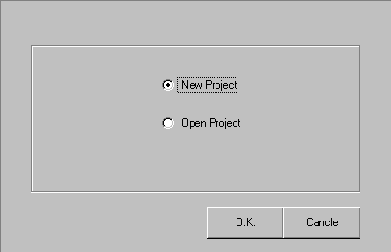
เมื่อเริ่มทำการเปิดโปรแกรมจะขึ้นแบบฟอร์มให้เลือกว่าจะทำการ New Project หรือ Open Project ดังรูป 1.1 เมื่อเราเลือกว่าจะทำการ New/Open แล้วก็กดที่ปุ่ม O.K. ก็จะเข้าสู่การทำงานขั้นต่อไป นอกจากการเริ่มการทำงานโดยใช้แบบฟอร์มแรกแล้วยังสามารถเรียกผ่านเมนูหรือใช้การคลิกเม้าส์ที่ปุ่มขวาจะข้นแบบฟอร์มป้อปอัพเมนูดังรูปที่ 1.2
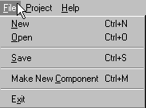
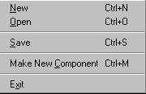
รูปที่ 1.1 แบบฟอร์มเริ่มต้น
เมนู File
คลิกขวาเม้าส์
รูปที่ 1.2 เมนูในการใช้งาน

จากเมนู File จะมีเมนูต่างๆที่ใช้ในการทำงานของโปรแกรมได้แก่
- New ใช้ในการเปิดโปรเจคใหม่
- Open ใช้ในการเปิดโปรเจคที่มีอยู่
- Save ใช้บันทึกข้อมูลลงบนฐานข้อมูล
- Make New Component ใช้ในการสร้างคอมโพเนนท์ใหม่
- Exit ใช้ในการออกจากการทำงานของโปรแกรม

  - ถ้าเลือกการสร้างโปรเจคใหม่จะขึ้นแบบฟอร์มที่มีลักษณะดังรูปที่ 1.3
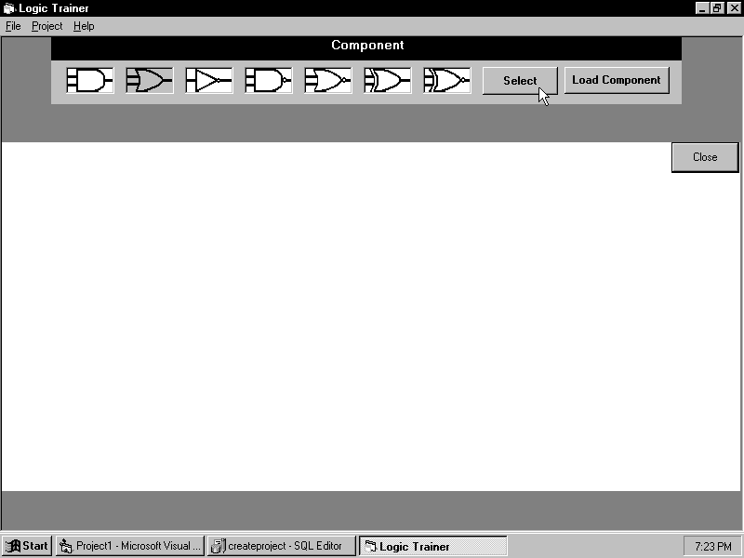
รูปที่ 1.3 การสร้างโปรเจคใหม่
ส่วนที่ 1
เลย์เอาท์
ส่วนที่ 2
คอมโพเนนท์
เมนู

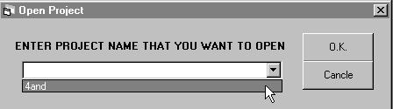
1.2 ถ้าเลือกการเปิดโปจเจคใหม่จะขึ้นแบบฟอร์มที่แสดงรายชื่อของโปรเจคที่มีให้เลือกดังรูปที่ 1.4 ซึ่งจะประกอบไปด้วย ลิสท์ซึ่งเก็บรายชื่อของโปรเจคต่างๆที่มีอยู่ เมื่อเราทำการเลือกโปรเจคแล้วคลิกปุ่ม O.K. โปรแกรมจะทำการนำข้อมูลต่างๆของโปรเจคขึ้นมาแสดงผล

รูปที่ 1.4 ฟอร์มในการเปิดโปรเจคใหม่

2. การสร้างวงจร
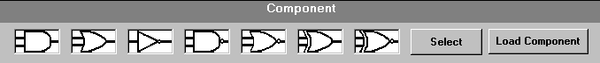
ในการสร้างวงจรจะต้องทำการเลือกคอมโพเนนท์ที่ต้องการจะสร้างบนฟอร์มคอมโพเนนท์ดังรูปที่ 2.1
รูปที่ 2.1 คอมโพเนนท์ฟอร์ม

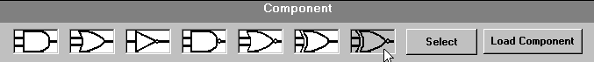
การเลือกคอมโพเนนท์ทำได้โดยการคลิกลงบนคอมโพเนนท์ที่ต้องการแล้วคลิกที่ปุ่ม Select ดังรูปที่ 2.2 และ 2.3 คอมโพเนนท์ดังกล่าวจะปรากฏบนแบบฟอร์มเลย์เอาท์
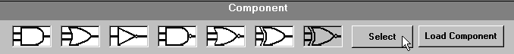
รูปที่ 2.2 การเลือกคอมโพเนนท์ (1)
รูปที่ 2.3 การเลือกคอมโพเนนท์ (2)

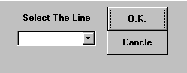
เมื่อทำการเลือกคอมโพเนนท์ต่างๆที่ต้องการนำมาสร้างวงจรครบถ้วนก็จะทำการลากลายวงจรเชื่อมต่อระหว่างแต่ละคอมโพเนนท์ซึ่งทำได้โดยการลากเม้าส์ไปวงบนตำแหน่งของคอมโพเนนท์ที่ต้องการเชื่อมต่อแล้วคลิกเม้าส์ปุ่มขวาจะขึ้นแบบฟอร์มที่ใช้ในการเชื่อมต่อดังรูปที่ 2.4 ซึ่งประกอบไปด้วยลิสท์ที่มีขาที่สามารถเชื่อมต่อได้ทั้งหมดของคอมโพเนนท์ตังดังกล่าวดังรูปที่ 2.5 เมื่อเราทำการเลือกขาที่ต้องการเชื่อมต่อแล้วกดที่ปุ่ม O.K. หลังจากนั้นจะต้องทำการเลือกที่คอมโพเนนท์อีกตัวที่เราต้องการเชื่อมต่อโดยทำการวางเม้าส์ลงบนตัวคอมโพเนนท์แล้วคลิกเม้าส์ปุ่มขวาก็จะขึ้นฟอร์มให้เลือกในลักษณะเดียวกัน เมื่อทำการเชื่อมต่อเสร็จวงจรจะมีลักษณะการเชื่อมต่อดังรูปที่ 2.
รูปที่ 2.4 ฟอร์มการ Wired

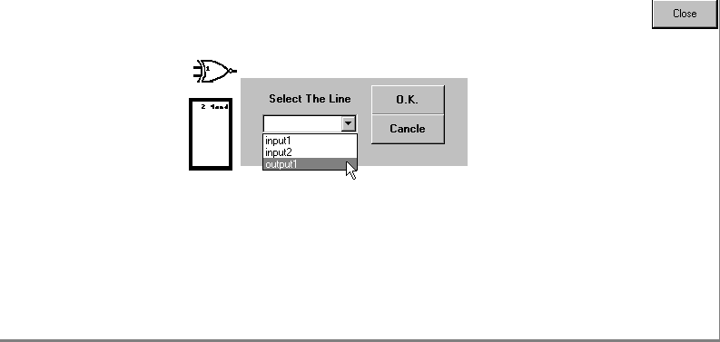
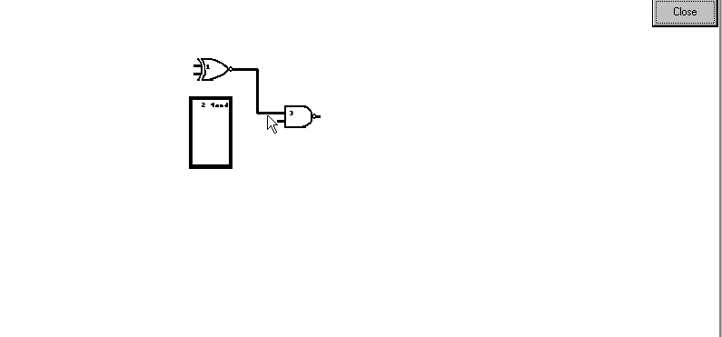
รูปที่ 2.5 การเชื่อมต่อลายวงจร (1)
รูปที่ 2.6 การเชื่อมต่อลายวงจร (2)
เมื่อเราทำการสร้างวงจรและทำการเชื่อมต่อจนเสร็จสามารถเพิ่มเติมเอาท์พุทของระบบได้โดยเลือกเมนู Project-System Output หรือใช้ป้อปอัพเมนูโดยการคลิกเม้าส์ปุ่มขวาบนฟอร์มเลย์เอาท์ ดังรูปที่ 2.7
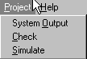
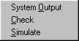
รูปที่ 2.7 เมนูในการทำงาน
เมนู Project
คลิกขวาบนเลย์เอาท์
เมื่อเราทำการเลือก System Output จะขึ้นแบบฟอร์มซึ่งจะประกอบไปด้วยลิสท์ของขาต่างๆของแต่ละคอมโพเนนท์ที่สามารถกำหนดให้เป็น System Output ได้โดยในการเพิ่มจะต้องทำการเลือกขาจากลิสท์แล้วทำการคลิกที่ปุ่ม Add ดังรูปที่ 2.8 ขาที่เลือกจะปรากฏอยู่ในรายชื่อของขาที่เป็น System Output ดังรูปที่ 2.9

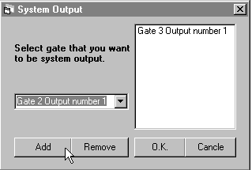
รูปที่ 2.8 การเพิ่ม System Output

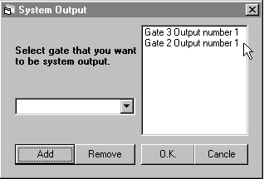
รูปที่ 2.9 System Output ที่เพิ่มเข้าไป

ในทางกลับกันหากต้องการลบ System Output ออกจากระบบทได้โดยการเลือกเอาท์พุทที่ต้องการจะลบในลิสท์แล้วทำการคลิกที่ปุ่ม Remove เอาท์พุทดังกล่าวจะถูกลบออกไปจากลิสท์ดังรูปที่ 2.10 การจะลบเอาท์พุทระบบลบได้แค่เพียงเอาท์พุทที่ทำการเพิ่มขึ้นเองไม่สามารถลบเอาท์พุทจริงของวงจรได้

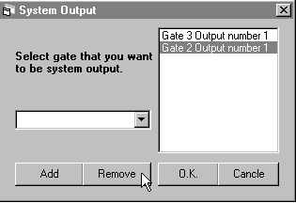
รูปที่ 2.10 การลบ System Output

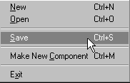
เมื่อการสร้างวงจรต่างๆเสร็จสมบูรณ์จะต้องทำการบันทึกวงจรลงบนฐานข้อมูลโดยเลือกที่เมนู File-Save ดังแสดงในรูปที่ 2.11 ซึ่งจำทำการขึ้นฟอร์มให้ใส่ชื่อของโปรเจคดังรูปที่ 2.12
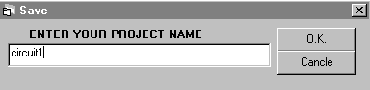
รูปที่ 2.11 เมนู File-Save
รูปที่ 2.12 Save Form

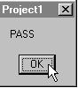
หลังจากบันทึกข้อมูลเสร็จสามารถตรวจสอบความถูกต้องของวงจรที่สร้างขึ้นโดยเลือกเมนู Project-Check ถ้าถูกต้องจะแสดงผล ดังรูปที่ 2.13
รูปที่ 2.13 การตรวจสอบวงจร
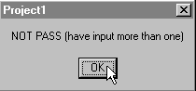
แต่ถ้าการตรวจสอบพบข้อผิดพลาดจะแสดงผลดังรูปที่ 2.14
รูปที่ 2.14 โปรเจคที่มีข้อผิดพลาด

3. การสร้างคอมโพเนนท์ใหม่
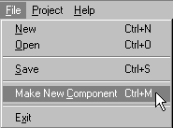
การสร้างคอมโพเนนท์ใหม่มีวิธีการสร้างเหมือนกับการสร้างวงจรทั่วไปแต่แทนที่จะทำการบันทึกข้อมูลโดยการเลือกเมนู Project-Save ก็เลือกเมนู Project-Make New Component แทน ดังรูปที่ 3.1
รูปที่ 3.1 Make New Component Menu

เมื่อเราเลือกเมนู Project-Make New Component แล้วจะขึ้นแบบฟอร์มให้เราทำการใส่ชื่อของคอมโพเนนท์ที่ต้องการสร้าง ดังรูปที่ 3.2
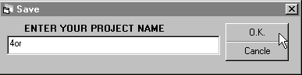
รูปที่ 3.2 การกำหนดชื่อคอมโพเนนท์ใหม่

เมื่อเราทำการกำหนดชื่อคอมโพเนนท์ที่สร้างขึ้นเสร็จคอมโพเนนท์ดังกล่าวจะไปปรากฏอยู่ในคอมโพเนนท์ลิสท์ให้สามารถนำมาใช้งานได้ดังรูปที่ 3.3

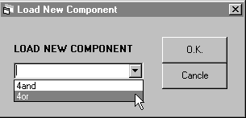
รูปที่ 3.3 New Component List

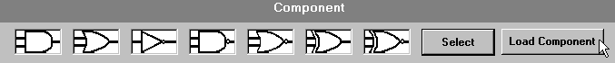
สำหรับการใช้งานคอมโพเนนท์ใหม่ทำได้โดยการคลิกที่ปุ่ม Load Component ในฟอร์ม Component ดังรูปที่ 3.4 ซึ่งจะขึ้นแบบฟอร์มดังรูปที่ 3.3 ซึ่งจะมีคอมโพเนนท์ต่างๆที่สามารถเรียกใช้เมื่อเลือกคอมโพเนนท์ที่ต้องการแล้วคลิกที่ปุ่ม O.K. คอมโพเนนท์ที่ถูกเลือกจะปรากฏบนฟอร์มเลย์เอาท์
รูปที่ 3.4 Load New Component

4. การจำลองการทำงานของวงจร
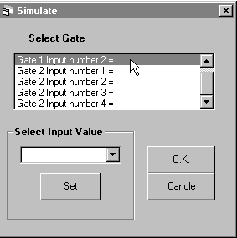
การจำลองการทำงานของวงจรจะทำได้หลังจากที่ได้ทำการบันทึกและตรวจสอบวงจรแล้วโดยเลือกที่เมนู Project-Simulate แล้วจะแสดงฟอร์มซึ่งประกอบไปด้วยลิสท์ของขาอินพุทระบบ ลิสท์ของค่าที่จะทำการเซ็ตว่าเป็นสูงหรือต่ำปุ่มที่ใช้เซ็ตค่าดังรูปที่ 4.1
รูปที่ 4.1 Simulate Form

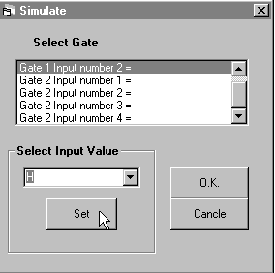
เมื่อจะทำการเซ็ตค่าให้เลือกขาอินพุทที่ต้องการเซ็ตในลิสท์แล้วเลือกค่าว่าต้องการให้เป็นสูงหรือต่ำ ดังรูปที่ 4.2 แล้วทำการคลิกที่ปุ่ม Set ทำเช่นนี้จนครบทุกขาอินพุทแล้วคลิกที่ปุ่ม O.K. เมื่อโปรแกรมทำการใส่ค่าให้กับแต่ละขาอินพุทเสร็จเรียบร้อยและพร้อมที่จะแสดงผลจะขึ้นแบบฟอร์มดังรูปที่ 4.3
รูปที่ 4.2 การกำหนดค่าอินพุทระบบ
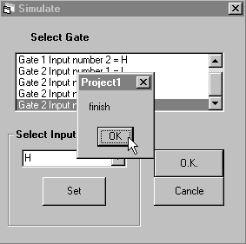
รูปที่ 4.3 แสดงการเสร็จสิ้นการ Simulate

หลังจากการ Simulate เสร็จจะแสดงฟอร์มที่ใช้ในการแสดงค่าอินพุทเอาท์พุทระบบโดยฟอร์มจะมีลักษณะดังรูปที่ 4.4 ฟอร์มจะประกอบไปด้วยลิสท์ของคอมโพเนนท์ที่มีให้เลือกดูค่า ลิสท์ของอินพุทและลิสท์ของเอาท์พุทโดยเมื่อทำการเลือกคอมโพเนนท์ใดมาดูค่าลิสท์ของอินพุทและเอาท์พุทจะเปลี่ยนไปตามค่าของอินพุทและเอาท์พุทของคอมโพเนนท์ตัวนั้น ดังรูปที่ 4.5

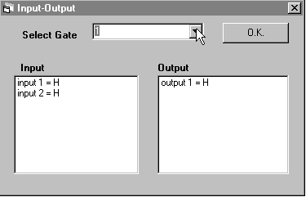
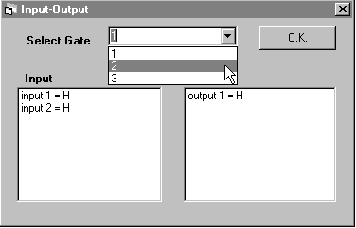
รูปที่ 4.4 System Input-Output (1)
รูปที่ 4.5 System Input-Output (2)

